朝夕作品介绍
  - 基于 BES2800BP 与 openvela 的桌面生活事项助手
朝夕把问答、随手记、待办和定时提醒放在同一台桌面设备上。使用者可以在学习或工作时交代一件事，由设备保存、执行，并在约定时间提醒。作品的重点是把一次对话接到真实的记录和任务上，让事项在下一次使用时仍然可查。
BES2800BP 负责音频采集、AI Agent、模型请求、本地存储、调度和语音播放。当前演示由 Windows 与 WSL 经 USB2UART 提供网络；可选的 EasyMatrix 像素屏显示设备正在聆听、思考还是播报。

面向书桌上的具体使用过程
写作业时想到明天要带学生证，可以先记下来；开始处理几件杂事时，可以建立待办，再按编号完成其中一件；需要取快递或短暂休息时，可以约定一个提醒时间。问答则帮助使用者解释一个概念或取得简短回答。三类能力围绕同一张书桌上的连续活动展开。

三个核心功能
功能 | 操作与结果 | 示例
问答 | 由板端 Agent 调用模型，返回文字或语音回答 | 用一句话解释 DMA
记事与待办 | 备忘按日期保存；待办有固定编号，可查询和精确完成 | 记一下明天带学生证  完成待办编号 3
定时提醒 | 创建、查询、取消；到期主动投递事项 | 三十秒后提醒我喝水

围绕日常使用的扩展
喝水提醒由使用者主动开启，默认每 60 分钟提示一次。状态屏用固定颜文字反馈运行阶段，空闲时保留原有时钟。飞书固定目标通知作为扩展接口，配置应用账号和收件目标后可接入。
作品资料版本 2026 年 11 月 2 日

从一句话到可回读的事项
朝夕把“理解需求”和“执行事项”连在一起。明确的记事、待办和相对时间提醒优先由本地模块完成；普通问答与复杂表达交给 AI Agent。保存成功后再确认结果，查询时读取板上实际记录。

记下事情 再查看记录
例如“帮我记一下明天带学生证”，会追加到当天的备忘中。日期按北京时间划分，记录保存在 eMMC 的每日文件里。查询当天备忘时，可以同时看到本次新增内容和原有记录。

按编号完成一项待办
先添加“交作业”和“带水杯”，再查询两项的实际编号。完成其中一个编号后，目标项变为已完成，另一项继续保留。固定编号让使用者可以明确指出要处理的事项，也便于检查设备是否修改了正确的记录。

让提醒在约定时间主动发生
“三十秒后提醒我喝水”会创建一条带独立编号的任务，并读回同一编号与到期时间。到期后，板端调度器把事项交给输出通道；网络或语音服务暂时不可用时，使用本机提示音并输出事项文字。查询和取消同样针对实际任务编号。

用状态反馈等待过程
阶段 | 使用者看到的反馈
聆听 | 像素屏显示聆听表情，提示当前正在接收输入
思考 | 识别、等待模型与准备语音时显示处理状态
播报 | 实际播放音频时显示播报状态
成功与错误 | 按业务结果短时反馈，然后恢复实时状态
休眠与时钟 | 等待唤醒显示休眠；会话结束或租约到期恢复时钟

使用者主动选择语音入口
自动语音默认关闭。开启后说“你好，openvela”或“Hello，openvela”，也可以把需求接在同一句中。设备通过 VAD 检测语句、云端 ASR 识别，再由板端匹配句首唤醒短语；会话内无需每句重复名称，空闲 60 秒后重新等待唤醒。
语音采用半双工方式，识别、处理和播报期间暂停收音，听到就绪提示后再说下一句。“停止监听”会停止自动采集。最新固件的真人连续语音与听感安排在使用者在场时验收。

架构与当前部署
业务运行在 BES 上。电脑承接网络转发、授时、文字入口和可选显示桥；MiMo 提供文本模型、语音识别与语音合成服务。BES 发起的 HTTPS 请求通过 PPP 网关访问云端。
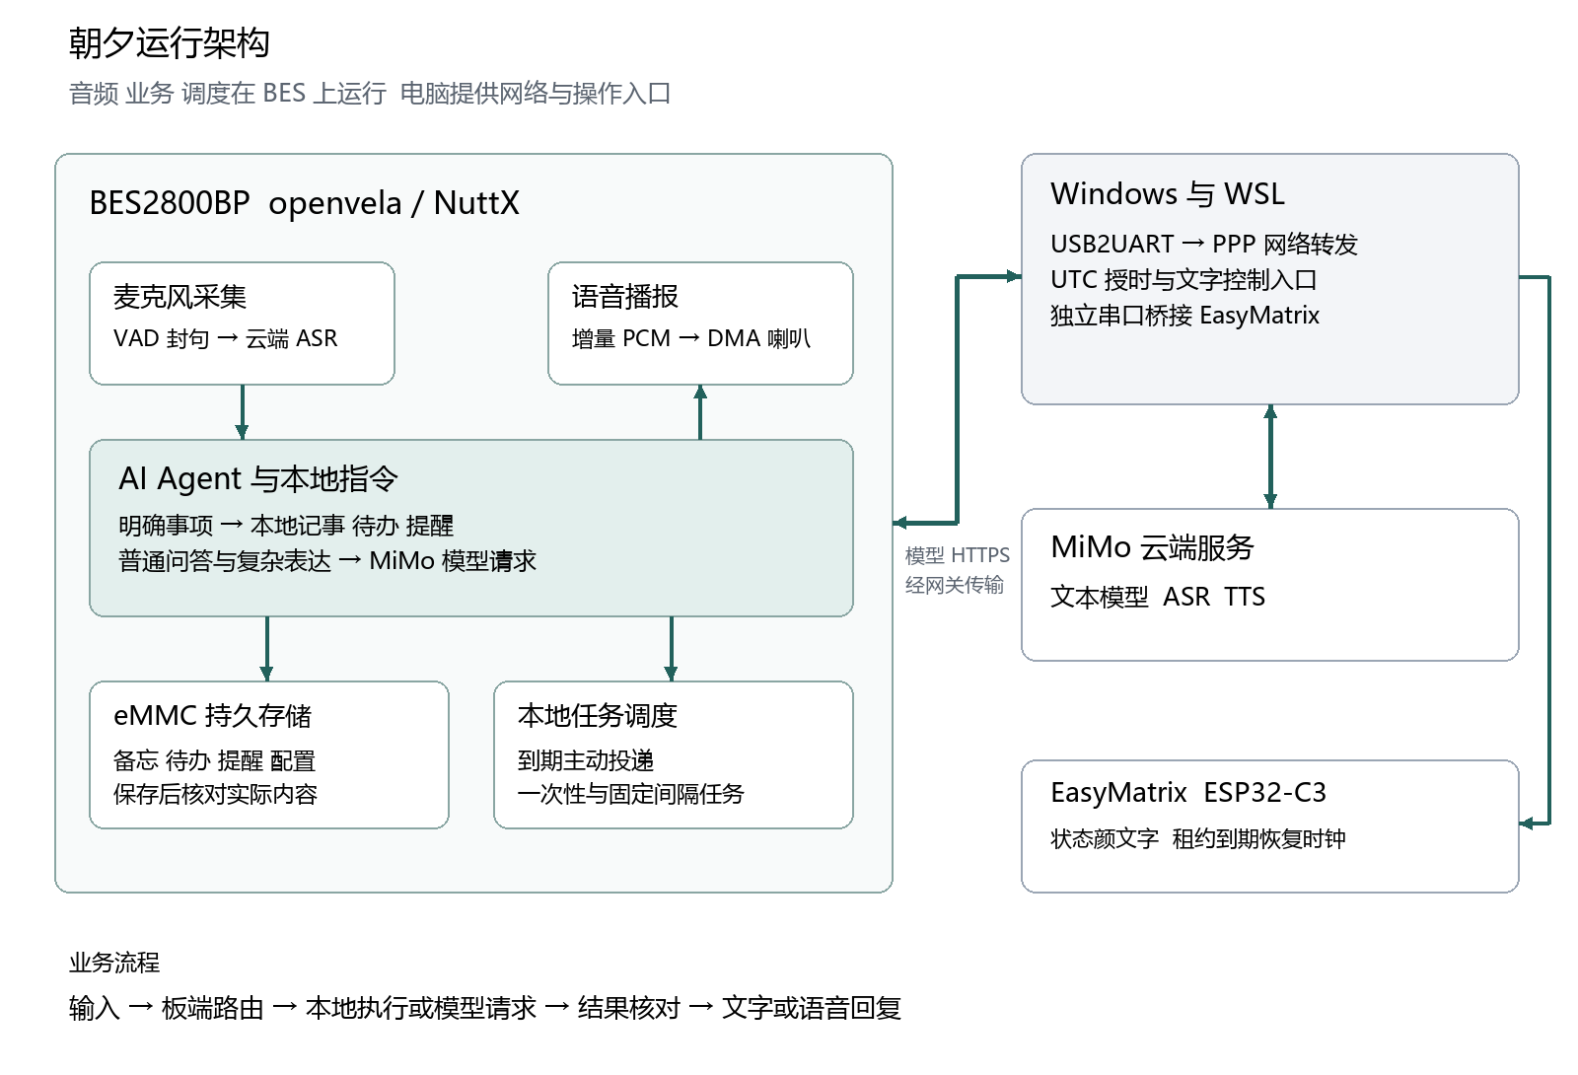
图 1 代码绘制的运行架构示意 表示当前软硬件职责与连接关系

一次启动完成供网与校时
演示电脑使用 Windows、Python 3、pyserial 和 Ubuntu 22.04 WSL，WSL 准备 PPP、网络转发工具及相应权限。电脑连接互联网，BES 接好供电与 USB2UART 后，从完全断电状态按 POWER 约 2 秒开机。启动入口先校准板端 UTC，再建立 PPP 和控制通道。
板上需已部署业务资产并配置可用的文本、ASR 和 TTS 服务。演示时保留供网窗口，通过统一控制入口发送文字命令；结束时使用正常停止入口，等待串口和网关清理完成。

显示屏单独连接电脑
EasyMatrix 的 ESP32-C3 经自己的 USB 串口接入显示桥，与 BES 的 USB2UART 分开使用。显示桥读取运行状态并更新颜文字。屏端设置十秒租约，主机正常退出或租约到期后恢复时钟，原有像素钟配置继续保留。

实现中的几个关键选择

明确的事项由本地模块直接完成
常用的中文记事、待办、相对时间提醒和喝水开关使用有限句式路由，直接进入本地存储与调度。命中这一路径时，省去一次文本模型请求；普通问答、复合需求和更复杂的时间表达继续交给 Agent。语音识别与播报仍使用相应的语音服务。

以实际保存结果确认完成
备忘追加后执行同步写入并回读。待办使用固定递增编号，完成时只修改指定项；提醒保存后再核对同编号任务。旧记录、其他未完成事项和已有提醒在业务操作中保留。业务确认与本轮实际工具结果相连，写入失败时返回对应结果。

提醒覆盖创建 到期和恢复
提醒以 UTC 时间保存，面向使用者显示北京时间。一次性任务成功投递后从调度列表移除；队列拥堵时保留重试。周期任务在重新启动后安排未来一次，跳过已经错过的周期；冷启动先等待授时。喝水提醒有独立任务归属，关闭时只移除自身任务。

让下载与音频播放同时推进
语音合成使用 SSE 增量接收，板端解析音频片段并逐步解码。固定 64 KiB PCM 队列连接网络接收与播放线程，通过背压控制占用；DMA 完成中断唤醒播放消费者。当前音频为 24 kHz、PCM16LE、单声道，首播预缓冲为 30,720 字节，短音频在接收完成后及时提交。
这条路径同时处理分片边界、base64 与 PCM 样本边界，并保留取消、超时和错误清理，使长回复可以边接收边播放。
普通 HTTP 与流式语音共用严格的响应解析器，完整处理合法分块扩展和 trailer；遇到异常或截断响应时明确返回失败。

把正常结束作为产品流程的一部分
启动和退出入口统一管理 Agent、接收线程、串口和 PPP 网关。退出先结束业务，再依次释放连接，便于下一次启动继续使用。自动采集与本地提示音、语音输出协调，播放结束和错误恢复后更新运行状态，显示屏据此反馈当前阶段。

用源码快照和补丁复现集成
工程保留固定源码版本、依赖校验值、SDK 集成补丁和发布镜像 manifest。49 个 SDK 补丁已按顺序回放，28 个目标文件与实际构建工作区逐字节一致。智能记事本与智能提醒 Skill 随业务资产部署，开发与检查入口也保存在仓库中。

验证记录与版本
工程验证同时覆盖本地模块、主机工具和实板任务过程。2026 年 11 月 2 日的板端检查使用文字输入，麦克风保持关闭；真人语音检查在使用者在场时继续完成。
检查层次 | 结果 | 覆盖的实际内容
板端核心业务 | 37 项通过 | 真实问答、保存回读、编号完成、提醒到期与取消、喝水任务归属、正常退出
连续完整启停 | 10 轮通过 | 每轮启动、对应问题回答、退出；串口、接收线程、网关和 Agent 清理
Windows 供网工具 | 87 项通过 | 传输、启动入口、控制通信与清理
显示桥工具 | 53 项通过 | 协议、状态映射、续租、退出恢复与正文隔离
EasyMatrix 实板 | 七种表情与时钟恢复 | 协议回执、画面帧更新、TTL 恢复、状态读回；保留原 23 项配置
SDK 集成 | 49 个补丁 28 个文件 | 固定版本回放，与构建工作区逐字节一致

语音代码回归使用合成 PCM 与 ASR 测试数据，覆盖唤醒会话、短噪声恢复、提醒与采集互斥、合成和播放失败恢复，以及停止后的资源回收。飞书通知接口已完成 55 项本机 HTTP 测试，现场接入需配置应用账号和固定收件目标。

本轮实板检查的关键结果
新增备忘后旧内容仍在；两项待办中只完成指定编号；提醒能按同一编号查回、到期移除，取消项不再投递；喝水重复开启沿用任务，关闭后其他提醒保持。正常退出后再次启动，可以取得与新问题对应的回答。

当前发布镜像
组件 | 镜像大小 | 烧录地址 | SHA256 前 16 位
BES AP | 1,355,720 字节 | 0x30190000 | 8aa769552f24f0ca
EasyMatrix | 1,194,544 字节 | 0x10000 | 6f8fd7b2335664e5

完整镜像校验值见仓库中的对应 manifest，发布资料按该版本核对。业务资产使用干净模板，服务凭据在设备运行时配置。

演示安排与后续完善
演示以一个连续的书桌场景展开：提出问题，记下事情，完成一项待办，再等待一条提醒主动发生。画面同时保留开发板、喇叭和状态屏，让操作、运行阶段与最终结果对应起来。
顺序 | 现场动作 | 展示重点
1 | 开机 供网 校时 | 说明当前部署，确认时间与控制通道就绪
2 | 简短问答 | 提问内容、处理表情和对应回答
3 | 记录并查询备忘 | 新增记录与原有内容一起保留
4 | 添加两项待办 按编号完成一项 | 目标项准确完成，另一项继续保留
5 | 创建三十秒提醒 | 等待时介绍喝水周期提醒，到期主动播报事项
6 | 正常结束 重新启动 再次查询 | 记录持续保存，设备能够再次使用

现场语音检查
使用者在场时，依次检查双语唤醒、同句需求、连续问答、备忘、待办、三十秒提醒和“停止监听”，听清播报内容，观察状态屏是否跟随。外壳安装后，再检查麦克风与喇叭通路、按键和接口的可达性。

后续方向
围绕这套任务流程，优先完善连续语音的响应与恢复，完成合盖后的声音检查和演示彩排。当前保留电脑供网入口，后续可按实际使用条件完善独立联网部署。飞书通知在固定账号和目标配置完成后接入；新增能力继续沿用实际执行、保存回读和状态反馈的流程。

团队补充信息
最终提交时补充实物与外壳照片、实际硬件成本、成员分工，以及演示视频链接。照片展示真实完成状态，视频按实际操作与等待过程剪辑。

源码与资料
项目仓库 open-vela/contest2026_416_dianzinongmingong
作品提交 PR 12
主要材料包括作品首页、核心功能说明、构建与验收、交付核对清单，以及答辩与视频准备。架构示意同时保留 SVG 源文件，便于队友在演示材料中调整。

